ОТЧЕТ
О выполненных мероприятий по Году культуре и безопасности в
МР «Левашинский район» - июль 2018г.

Во исполнение протокола заседания Комиссии Правительства Республики Дагестан по предупреждению и ликвидации чрезвычайных ситуации и обеспечению пожарной безопасности от 14.11.2017г. №8 за июль месяц в рамках Года культуры безопасности на территории района проведена следующая работа:
-по исполнению пункта 6.3 плана основных мероприятий 3 июля проведен турнир по волейболу среди молодёжных команд сельских поселений МР «Левашинский район».
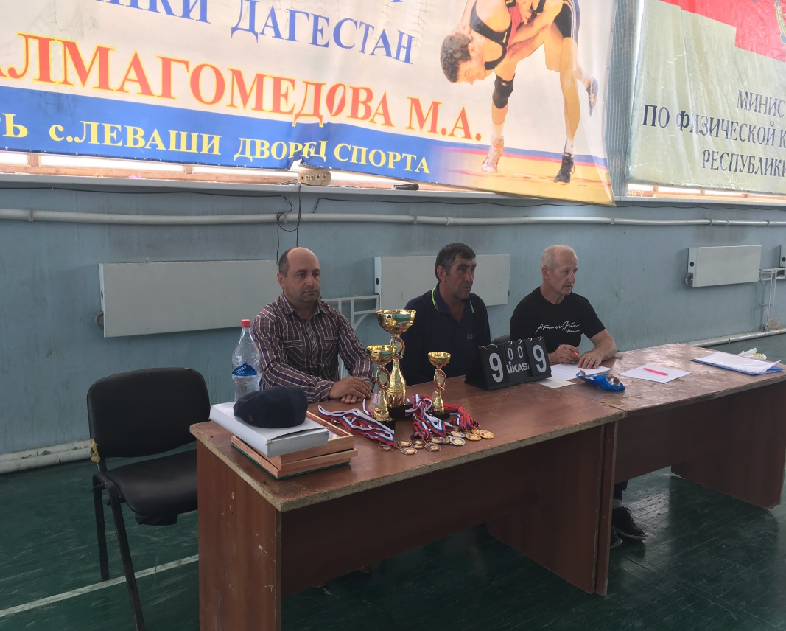
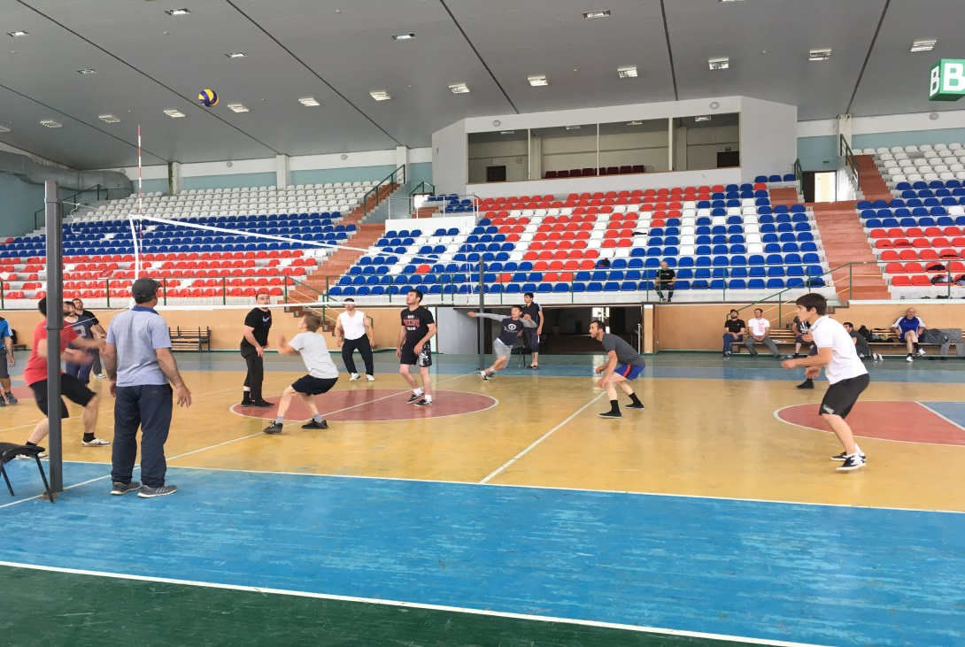

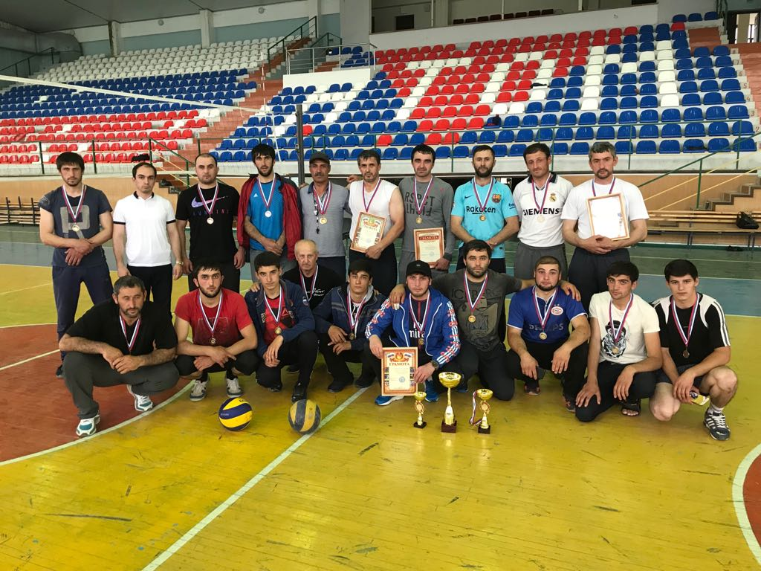

Также 15 июля 2018года в рамках Года культуры безопасности в районе проведен шахматный турнир, посвящённый международному дню шахмат. В турнире приняли участие сильнейшие шахматисты Левашинского района.
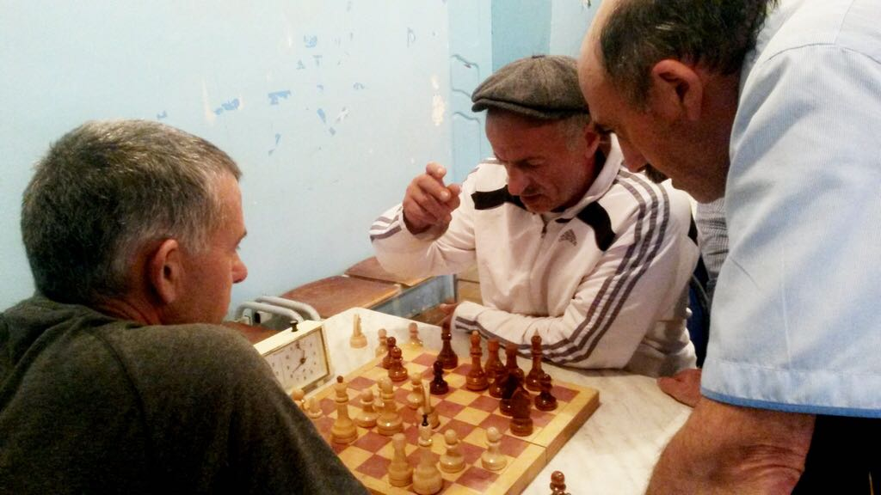

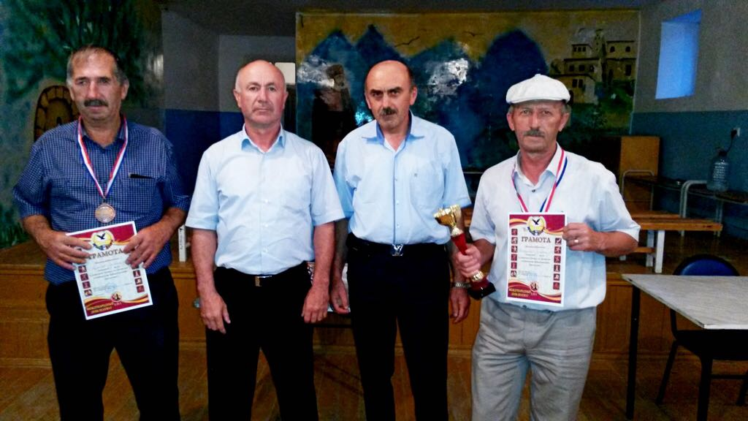

-по исполнению пункта 2.9 проведена тренировка: по эвакуации людей из здании Администрации МР «Левашинский район» в случае возникновении пожара
12 июля 2018 года.

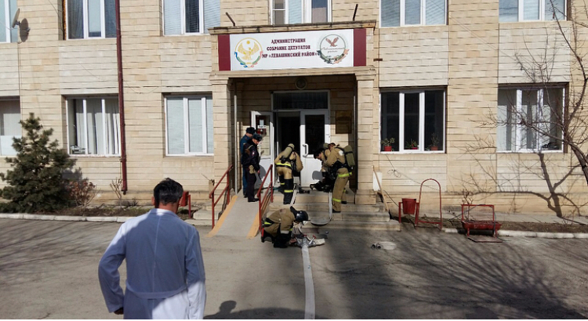

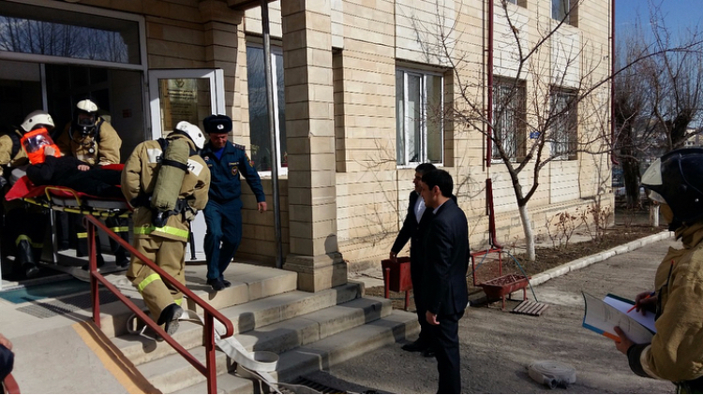

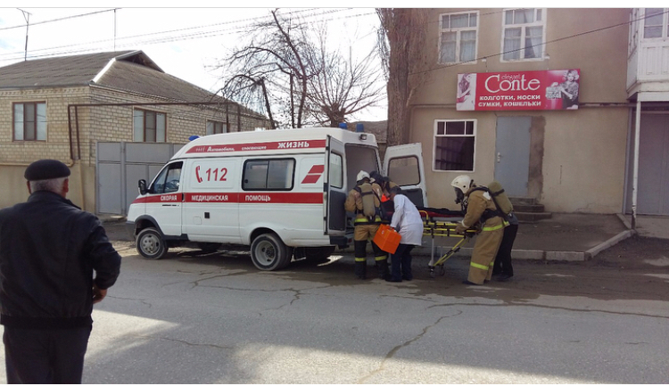
- по исполнению пункта 2.17.
селениях Наскент и Какамахи организовано встреча с активом сел, где разъяснено правило поведения при ЧС и розданы памятки по действиям при ЧС для распространения среди населения.
- по исполнению пункта 3.3.
24 июля 2018г. проведено совещание с директорами общеобразовательных учреждений с приглашением Начальника ОНД по Левашинскому району по вопросу обеспечение пожарной безопасности в учреждениях образования района к началу нового учебного года.

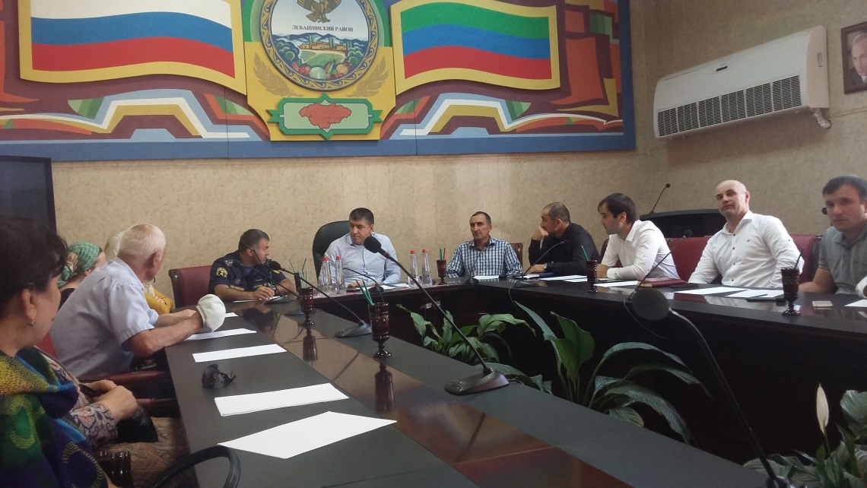

Вся информация о проведенных мероприятиях с фотоматериалом размещено но сайте Администрации МР «Левашинский район»

